**MetaLand**

Enes Malik Tok 180202042– Yekta Ahmet Gör 180202075

Bilgisayar Mühendisliği Bölümü

Kocaeli Üniversitesi

etok6181@gmail.com– ygyektagor@hotmail.com

**1-) Özet**

Bu çalışmada, python dilinin tkinter kütüphanesi kullanılarak basit bir arayüzü olan MetaLand oyunu geliştirilmiştir. Çalışmamızı mysql workbench uygulamasını ve pycharm kod geliştirme ortamını kullanarak gerçekleştirdik. MetaLand oyunu oyunculara basit bir arayüz ile monopoly benzeri bir oyun sunmaktadır. Oyun içerisinde yapılan tüm işlemler ve gerekli tüm bilgiler oluşturduğumuz bir veritabanında saklanmaktadır. Oyunda bir alan bulunmakta ve bu alan karelere bölünmüş bir şekilde farklı renklerle renklendirilmiştir. Yeşil kareler boş arsaları temsil etmekte; kırmızı kareler marketleri; mavi kareler mağazaları ve beyaz kareler Emlakları temsil etmektedir.

**2-) Giriş**

Masaüstü oyunlar günümüzde oldukça meşhur. Geleneksel olan masa oyunlarının sıralı oynanış biçimiyle bir bilgisayar üzerinde oynanması fikri kulağa her ne kadar cazip gelmiyor olsa da bilgisayar üzerinde rahat oynanışı, insanların farklı yerlerden de oyunu oynayabilecek olması, farklı bir görsellik ile oynaması ve kuralların uygulanmasının daha kolay olması oyunu daha cazip kılacağı kanaatindeyiz.

Bu oyunu geliştirirken bir çok zorlayıcı faktör ile karşılaştık. Örneğin veritabanı için kullanacağımız bilgilerden tablolar oluştururken verilerin tekrarı ve ilişkisel bağlantılarını kurmak epey zorlu bir süreçti. Görsel arayüz için sunulan tasarımı oldukça sade tutmaya çalıştık. Ekranda alanı grid şeklinde bölüştük ve renklendirerek kullanıcının rahatça anlamısını sağlamayı hedefledik.

**3-) Yöntem**

**3.1:** Yönetici Girişi - Yönetici girişi yapabilmek için kullanıcı adı ve parola bilgileri istenir. - Kullanıcı adı ve parola veritabanındaki bilgilerle karşılaştırılır. - Eğer doğru bilgiler girilmişse, "Yönetici girişi yaptınız!" mesajı gösterilir. - Ardından create_area_window() fonksiyonu çağrılır.

**3.2:**  Kullanıcı Girişi - Kullanıcı girişi yapabilmek için kullanıcı adı ve parola bilgileri istenir. - Kullanıcı adı ve parola veritabanındaki bilgilerle karşılaştırılır. - Eğer doğru bilgiler girilmişse, "Kullanıcı girişi yaptınız!" mesajı gösterilir. - Kullanıcının ID'si oyuncu_id değişkenine atanır. - Ardından oyun() fonksiyonu çağrılır. **3.3:** Yönetici Ekle - Veritabanına varsayılan bir yönetici eklemek için add_yonetici() fonksiyonu çağrılır. - Fonksiyon, "Başarılı, Yönetici başarıyla eklendi!" mesajını gösterir.

**3.4:** Kullanıcı Ekleme Ekranı - Kullanıcı eklemek için kullanıcı adı, soyadı ve parola bilgileri girilir. - Gerekli kontroller yapılır ve hatalı girişlerde uyarı mesajları gösterilir. - Veritabanına kullanıcı bilgileri eklenir. - "Başarılı, Kullanıcı başarıyla eklendi!" mesajı gösterilir. Çalışma ve Fonksiyon Açıklamaları

**3.5:**  create_game_area(x_entry, y_entry) - Alan oluşturma işlemini gerçekleştirir. - Kullanıcıdan alınan x ve y değerlerine göre alan boyutu belirlenir. - Alanlar tablosundaki bütün satırlar silinir. - Emlak, mağaza, market ve arsa sayıları belirlenir. - Alanlar, arsalar ve işletmeler için boş listeler oluşturulur. - Emlak, mağaza, market ve arsa sayılarına göre ilgili alan türleri listeye eklenir. - Alanlar karıştırılır. - Alanlar veritabanına eklenir. - Arsalar ve işletmeler veritabanına eklenir. - "Başarılı, Alanlar ve arsalar oluşturuldu!" mesajı gösterilir.

**3.6:** create_area_window() Alan boyutunu belirlemek için gerekli girişleri kullanıcıdan alır. Kullanıcıdan x ve y değerlerini girmesini ister. Girilen değerler doğrulanır ve hatalı girişlerde uyarı mesajları gösterilir. Doğru değerler girildiyse create_game_area(x_entry, y_entry) fonksiyonunu çağırır. Alan oluşturma işlemi gerçekleşir ve kullanıcıya "Başarılı, Alanlar ve arsalar oluşturuldu!" mesajı gösterilir.

Son olarak oyun() fonksiyonu kalıyor. Bu fonksiyonda oyun içerisindeki bütün kurallar ve oynanış mekanikleri yer almaktadır. Aynı zamanda görsel arayüzün kullanıcıya en etkili sunulduğu fonksiyondur.

**4-) Sonuç**

Bu süreç boyunca geleneksel masa oyunlarının bilgisayar ya da mobil cihazlar üzerinde sıra tabanlı oynanarak geniş kitlelere hitap edebileceği düşüncesine vardık. Mysql veri tabanını kullanarak geniş çapta bir oyun yapılabileceğini ve python dili ile bu oyunu nasıl basit bir arayüz kullanarak oyuncuya aktarabileceğimizi öğrendik.

**5-) Deneysel Sonuçlar**

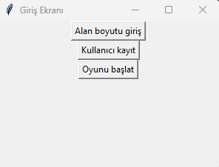

Ana Menü

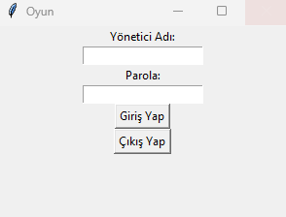

Yönetici Giriş

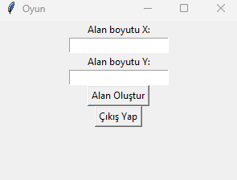

Alan girişi

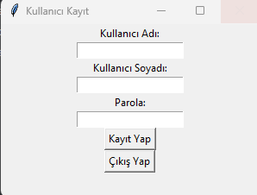

Kullanıcı kayıt

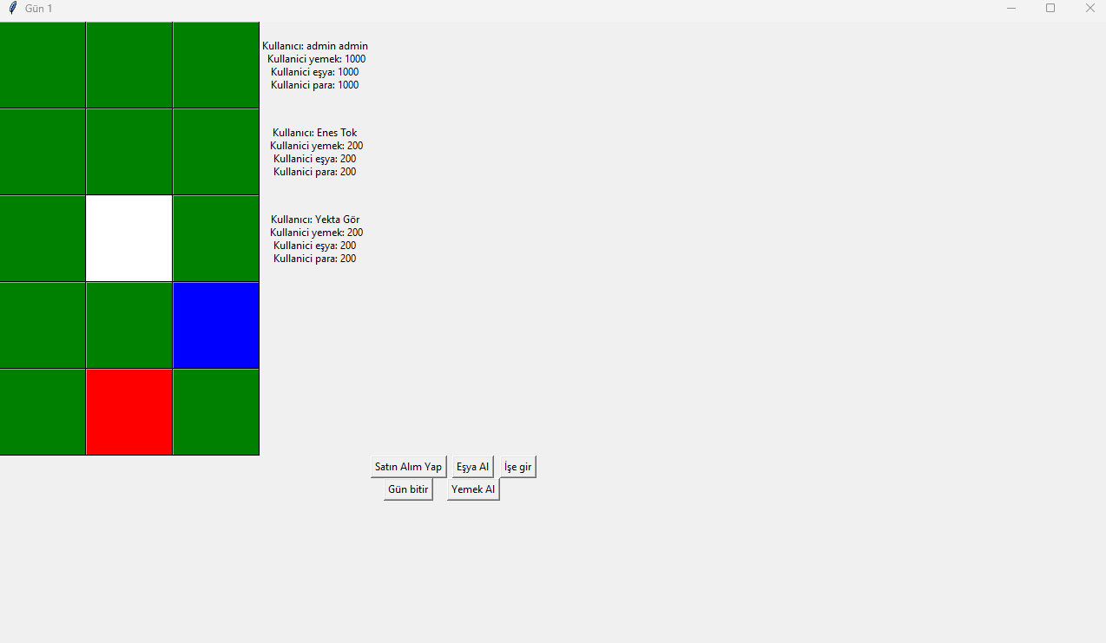

Oyun başlangıç

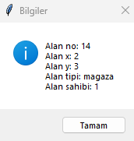

Alan bilgileri

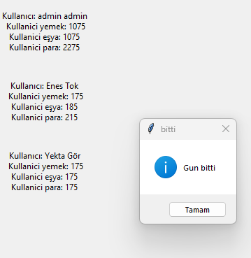

Gün bitti

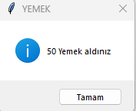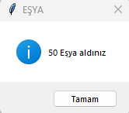

İtem alma

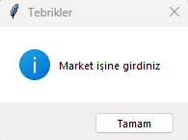

İşe girme

**6-) Akış Diyagramı ve Veri tabanı İlişkisel Grafiği**

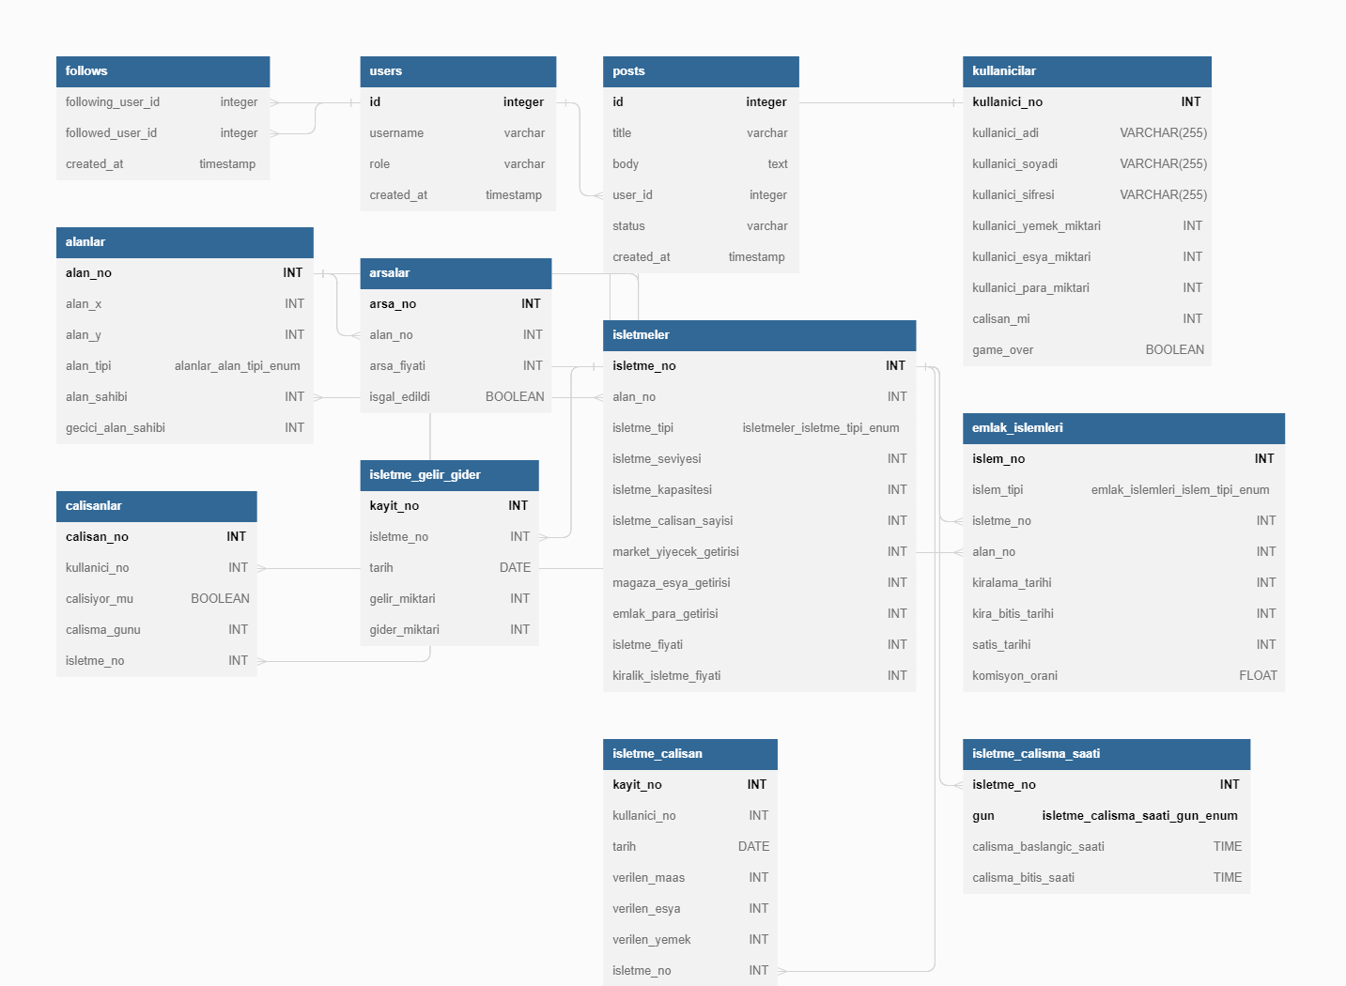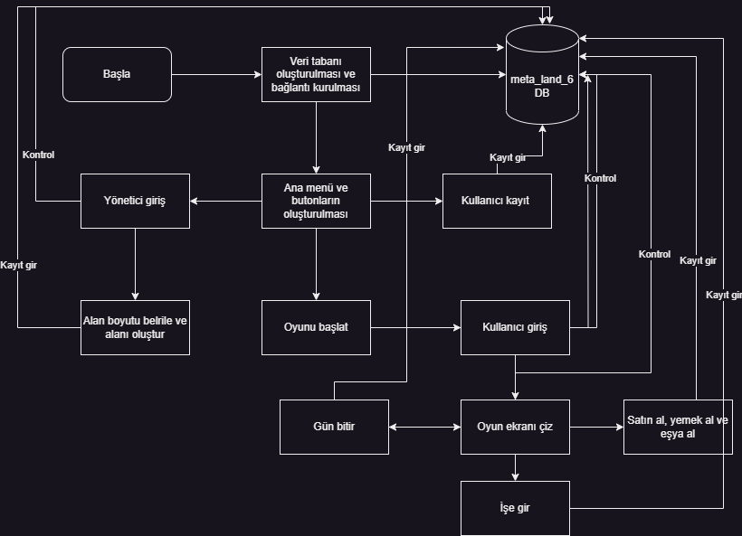

**7-) Kaynakça**

* http://www.baskent.edu.tr/~gmemis/courses/introductiontodatabase/Db10.pdf
* <https://www.visual-paradigm.com/guide/data-modeling/what-is-entity-relationship-diagram/>
* <https://docs.python.org/3/library/tkinter.messagebox.html>
* <https://www.guru99.com/database-normalization.html>
* https://www.btogrenme.com/grid-geometri-yoneticisi/